1. groupadd mysql
2. useradd -r -g mysql mysql
3. mkdir -p /data/mysql
4. chown mysql:mysql -R /data/mysql
5. mkdir /var/lib/mysql
6. chmod 777 /var/lib/mysql
7. 将源码包上传到/usr/local 下
8. tar -xvf mysql-5.7.37-linux-glibc2.12-x86_64.tar.gz
9. mv mysql-5.7.37-linux-glibc2.12-x86_64 mysql
10. ln -s /usr/local/mysql/support-files/mysql.server /etc/init.d/mysql
11. ln -s /usr/local/mysql/bin/mysql /usr/local/bin/mysql
12. vim /etc/my.cnf 新增内容如下：

[mysqld]

bind-address=0.0.0.0

port=3306

user=mysql

basedir=/usr/local/mysql

datadir=/data/mysql

log-error=/data/mysql/mysql.err

pid-file=/data/mysql/mysql.pid

character_set_server=utf8mb4

socket=/var/lib/mysql/mysql.sock

symbolic-links=0

explicit_defaults_for_timestamp=true

[client]

port=3306

socket=/var/lib/mysql/mysql.sock

1. 初始化

ln -s /usr/lib64/libncurses.so.6.1 /usr/lib64/libncurses.so.5

ln -s /usr/lib64/libtinfo.so.6.1 /usr/lib64/libtinfo.so.5

cd /usr/local/mysql/bin/

./mysqld --defaults-file=/etc/my.cnf --basedir=/usr/local/mysql/ --datadir=/data/mysql/ --user=mysql --initialize

如报以下错误：



安装lib库(报错提示缺啥就安装啥)

yum -y install xxxxx

1. 查看初始密码

cat /data/mysql/mysql.err

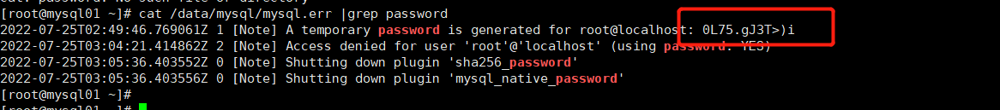

1. 启动mysql

service mysql start

mysql -uroot -p #输入刚刚复制的密码

1. 修改密码

set password=password("xxxxx");

flush privileges；

配置主从

# 修改配置文件，开启二进制日志

$ vim /etc/my.cnf

log-bin=mysql-bin

server-id=xx

# 同一个主从环境中，server-id可以为任意值，但不能冲突一般用主机号表达

$ service mysql restart

# 进入数据库（ 主服务器）

$ grant replication slave on *.* to '用户'@'%' identified by '密码'; #授予同步权限

$ show master status; #查看当前二进制新信息

#从服务器vim /etc/my.cnf

log-bin=mysql-bin

server-id=xx

# 进入数据库（ 从服务器）

$ change master to master_host='主服务器IP',master_user='用户',master_password='密码',master_log_file='二进制文件',master_log_pos=文件空间大小;

#告诉从服务器主服务器信息，用户密码为之前创建的

#文件空间大小不能用单引号，其余需用单引号

$ show slave status\G; # 查看当前数据库同步状态

$ start slave;